國立臺東大學緊急重大事件應變作業要點
90.10.11 90學年度第1學期第3次行政會議通過
106.01.05 105學年度第1學期第3次行政會議修正
106.11.16 106學年度第1學期第2次行政會議修正
109.01.02 108學年度第1學期第3次行政會議修正
一、國立臺東大學（以下簡稱本校）為處理及防範緊急重大事件，俾採取必要應變措施，特訂定本校緊急重大事件應變作業要點（以下簡稱本要點）。
二、本校於發生緊急重大事件或有發生之虞時，得由校長指示成立緊急重大事件應變小組（以下簡稱應變小組），以統籌指揮應變事宜。
三、應變小組以校長為召集人，副校長、教務長、學生事務長、總務長、主任秘書及學務處校園安全中心主任為當然成員，必要時並得邀請相關單位主管或校內、外專業人士參與；校長得按事件性質指派副校長擔任副召集人。
應變小組於事件處理完竣後自動解散。
四、應變小組之相關行政工作由秘書室擔任。主任秘書負責對外聯絡發言；簡任秘書負責校內相關聯絡事宜。
五、本校年度定期防災應變訓練或演習，依「本校校園災害防救計畫」之規定辦理。相關行政工作由學務處校園安全中心負責。
六、校安通報事件有下列情形之一者，列為緊急事件：
(一)本校師生有死亡或死亡之虞，或二人以上重傷、中毒、失蹤、受到人身侵害，或依其他法令規定，須教育部及時知悉或立即協處。
(二)災害或不可抗力之因素致情況緊迫，須教育部及時知悉或本校自行宣布停課。
(三)逾越本校處理能力及範圍，亟需教育部協處。
(四)媒體關注之負面事件。
七、本校之校長、教師、職員、學生(包括短期進修未具學籍人員)、工友、校內施工或外包契約廠商人員(如施工、學生交通車)及其他運用人員發生教育部「校園安全及災害事件通報作業要點」第四點所定各類校安通報事件時，均應通報教育部。
八、本校各單位應建立各級主管及通聯(報)專責人員之上班、非上班時間緊急聯絡電話資料(如附表一)，並送本校秘書室彙整後分送各單位，資料如有異動，並應隨時更新。
九、本校各單位接獲緊急重大事件通報時，應依本校「緊急重大事件通報系統」(如附表二)逐級通報，學務處校園安全中心或業務承辦單位於接獲事件通報後，應即依相關規定通報，並陳送校長核示。
各類校安通報事件屬緊急事件者，應於知悉後，立即應變處理，即時以電話、電訊、傳真或其他科技設備通報教育部，至遲不得逾二小時。
第一項所列相關人員，對知悉之校安通報事件資料，應負保密責任；通報人因通報致人身安全受威脅時，本校應協助處理。
發生緊急重大事件需通報教育部之有關作業，依教育部「校園安全及災害事件通報作業要點」規定辨理。
十、本校各單位接獲緊急重大事件通聯時，應依本校「緊急重大事件通聯系統」(如附表三)分工通聯。
十一、第八點、第九點之通聯或通報作業，必要時得越級為之。
十二、本校各單位得配合本要點訂定相關規定；各單位基於業務主管立場，已訂定相關規定者，得繼續適用或配合修訂之。
十三、本要點未規範事宜，悉依教育部「校園安全及災害事件通報作業要點」或相關法令規定辦理。
十四、本要點經行政會議通過，校長核定後實施，修正時亦同。
附表一
國立臺東大學緊急重大事件通聯(報)人員資料表

主 管 人 員 |  |  |  | 通 聯 ( 報 ) 專 責 人 員
服務單位 | 職稱 | 姓名 | 緊急通聯電話  (行動電話) | 職 稱 | 姓 名 | 緊急通聯電話  (行動電話)
 |  |  | 上班時間： |  |  | 上班時間：
 |  |  | 非上班時間： |  |  | 非上班時間：
 |  |  | 上班時間： |  |  | 上班時間：
 |  |  | 非上班時間： |  |  | 非上班時間：
 |  |  | 上班時間： |  |  | 上班時間：
 |  |  | 非上班時間： |  |  | 非上班時間：
 |  |  | 上班時間： |  |  | 上班時間：
 |  |  | 非上班時間： |  |  | 非上班時間：
 |  |  | 上班時間： |  |  | 上班時間：
 |  |  | 非上班時間： |  |  | 非上班時間：
 |  |  | 上班時間： |  |  | 上班時間：
 |  |  | 非上班時間： |  |  | 非上班時間：
 |  |  | 上班時間： |  |  | 上班時間：
 |  |  | 非上班時間： |  |  | 非上班時間：
 |  |  | 上班時間： |  |  | 上班時間：
 |  |  | 非上班時間： |  |  | 非上班時間：
 |  |  | 上班時間： |  |  | 上班時間：
 |  |  | 非上班時間： |  |  | 非上班時間：
 |  |  | 上班時間： |  |  | 上班時間：
 |  |  | 非上班時間： |  |  | 非上班時間：
 |  |  | 上班時間： |  |  | 上班時間：
 |  |  | 非上班時間： |  |  | 非上班時間：
 |  |  | 上班時間： |  |  | 上班時間：
 |  |  | 非上班時間： |  |  | 非上班時間：
 |  |  | 上班時間： |  |  | 上班時間：
 |  |  | 非上班時間： |  |  | 非上班時間：

附表二

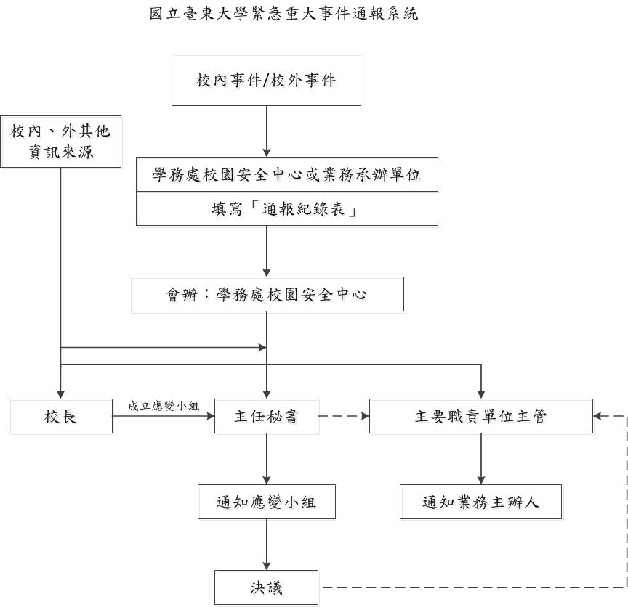

附表三

